Plano de Aula – 2021

Ensino Técnico Integrado ao Médio

Etec Bento Quirino
Código: 043 | Município: Campinas
Curso: Desenvolvimento de Sistemas Integrado ao Ensino Médio (ETIM)
Componente Curricular: Programação Web II
Professor: Wellington Fábio de Oliveira Martins
Tema: 2 decisão e laços
Data: 01/12/2021, Duração Máxima: 20 minutos

Público: Banca Examinadora do Processo Seletivo Simplificado
Metodologia: Aula expositiva e dialogada juntamente com atividade prática utilizando computador “Se possível”
Competência: Desenvolver sistemas multicamadas, utilizando framework de desenvolvimento web.
Habilidades:
Construir aplicativos para internet
Valores: Foco na solução do problema do Cliente

Descrição: Introdução a estrutura de decisão
- Utilizar o quadro e exemplificar um fluxograma de decisão:

- A estrutura condicional permite avaliar uma condição e, a partir dela, executar diferentes linhas de código. Considerando o seguinte código:
var nomeUsuario = "Eduardo";
var mensagem = "";

if (nomeUsuario == "Eduardo") {
mensagem = "Nome igual";
} else {
mensagem = "Nome diferente";
}
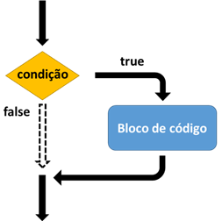
- Exemplo dos condicionais básicos:
if (condicao) {
// bloco de código
});

if (condicao) {
// bloco de código 1
} else {
// bloco de código 2
}

- Caso existam três ou mais condições, uma opção é utilizar a estrutura:
if (condicao 1) {

// bloco de código 1

} else if (condicao 2) {

// bloco de código 2

} else {

// bloco de código 3

}

Laços de repetição:
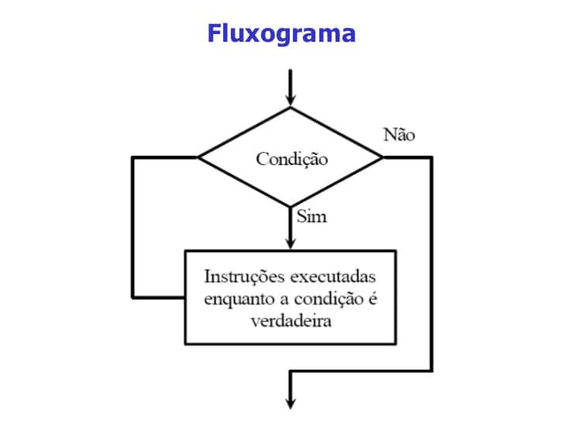
Exemplos no quadro dos três laços mais comuns (for, while, do while)
Recursos Necessários:
Quadro e marcador, computador preferencialmente com notepad++ ou VsCode instalado.

